Квест-игра по финансовой грамотности в старшей группе
«В гостях у Гнома Эконома»

Исполнитель: Кузнецова Светлана Геннадиевна,
воспитатель МБДОУ «Детский сад №55
«Золотая рыбка»

Междуреченск 2022
Вид занятия: квест-игра
Тема: «В гостях у Гнома Эконома»
Цель: повысить интерес старших дошкольников к получению экономических знаний.
Задачи:
1. Расширять экономический кругозор дошкольников (элементарные знания о деньгах, представления детей о необходимости рационального использования денег, об использовании рекламы).
2. Развивать сообразительность, гибкость и самостоятельность мышления, умения договариваться между собой, выполнять задания в определённых условиях.
3. Воспитывать эмоционально положительное отношение и интерес к деятельности экономического характера.
4. Сформировать навыки командной работы.
Образовательные области: «Познавательное развитие», «Социально-коммуникативное развитие», "Речевое развитие", "Художественно-эстетическое развитие".
Оборудование: письмо; посылка с одеждой Гнома-Эконома, сумочкой с монетами, копилкой пустой, копилкой с шоколадными монетами; номера станций 1-5; дидактические игры: «Собери купюру» (пазлы купюр), «Найди пару» (денежные купюры), «Что можно и что нельзя купить за деньги» (тематические картинки); изображение «Домик Гнома-Эконома» на экране от проектора; сигнальные карточки «+» и «-« на каждого ребёнка; полки магазина «У Гнома» с товаром (игрушечные продукты питания).
ХОД ИГРЫ:
Воспитатель: Ребята, сегодня утром в детский сад пришло письмо и посылка. Написано, что оно адресовано ребятам старшей группы «Пчёлка» от Гнома-Эконома. Давайте откроем его и узнаем, что там написано.
«Здравствуйте, дорогие ребята! Вы уже смотрели мои уроки по финансовой грамотности, и я знаю, что вы освоили некоторые экономические знания. А сегодня я приглашаю вас в гости в свою страну поиграть. Пусть ваша воспитательница откроет посылку, которую я вам прислал и оденет мою одежду, одежду Гнома-Эконома. И она превратится в меня, в Гнома-Эконома!» (воспитатель открывает посылку, достаёт колпак, жилетку, копилку, сумочку с монетами)
Воспитатель: Ой, ребята, мне что-то страшно, может не надевать одежду Гнома-Эконома? Ну, хорошо, давайте надену! (воспитатель одевает одежду Гнома, кружится, и превращается в Гнома-Эконома).
Гном-Эконом: Здравствуйте, ребята! Давно не виделись! Как хорошо, что вы попали ко мне в гости! Я – Гном-Эконом! Меня так прозвали, потому что я очень много работаю, коплю, экономлю денежки. На заработанные и сэкономленные деньги я построил в лесу свой магазин и стал там работать и зарабатывать. Хотите тоже научиться зарабатывать деньги? (Да). Тогда предлагаю вам путешествие по станциям. Станций будет 5, идите по порядку от 1-й до 5-й станции и выполняйте все задания. Если выполните задания, то на каждой станции будете получать монеты. Согласны? (Да) Хорошо, а я вам подарю вот такую копилку для денег, куда вы будете складывать заработанные монеты!
1 станция «Финансисты»
Гном-Эконом: На этой станции вы должны отгадать загадки, вспомнив финансовые термины, которые вы изучали на моих уроках по финансовой грамотности.
1. Всё, что в жизни продаётся,
Одинаково зовётся:
И крупа, и самовар
Называются … (Товар)
2. Это крупный магазин,
У него не счесть витрин.
Всё найдётся на прилавке -
От одежды до булавки. (Супермаркет)
3. И врачу, и акробату
Выдают за труд … (Зарплату).
4. Мебель, хлеб и огурцы
Продают нам … (Продавцы)
5. В фирме прибыль он считает,
Всем зарплату начисляет.
И считать ему не лень
Все налоги целый день. (Бухгалтер)
7.Как ребёнка нет без мамы, сбыта нету без… (Рекламы)
6.На товаре быть должна обязательно… (Цена)
Гном-Эконом: «Молодцы, ребята! Вы заработали за правильные ответы 1-ую монету! Положите её в копилку, начинайте копить деньги!»
2 станция «Денежная»
Гном-Эконом: Ответьте мне, ребята:
Бывают они медные,
Блестящие, бумажные,
Но для любого из людей,
Поверьте, очень важные! (Деньги)
Гном-Эконом: Правильно, ребята, деньги! А для чего нужны деньги? (Покупать товар, продукты, копить, расплачиваться за разные услуги)
Гном-Эконом: Совершенно, верно. Деньги нужны людям, в современном мире без них прожить невозможно.
- Как называются бумажные деньги? (купюры, банкноты)
- Как называются металлические деньги? (Монетки).
- Как называются иностранные деньги? (Валюта).
Игра «Собери купюру»
Сейчас вставайте по-двое, и складывайте каждая пара детей свою денежную купюру (50, 100, 500, 1000, 5000). Соберите пазлы, соберите денежные купюры и расскажите о ней.
Гном-Эконом: Вы хорошо справились с заданием, знаете, как выглядят купюры, рубли, получайте 2-ую монетку.
3 станция «Доходы - расходы»
Гном-Эконом: Ребята, скажите, как называются деньги, которые родители получают за свой труд на работе? (заработная плата). Как называются деньги, которые получают бабушка и дедушка? (пенсия). А что такое стипендия и кто её получает? (студенты) . Что такое семейный бюджет? (все деньги, которые получают все члены семьи). И значит, что такое доходы семьи (это заработная плата, пенсия, стипендия), а расходы (это все наши траты денег). Давайте поиграем в игру «Доход – расход». Я вам дам по 2 карточки со знаками «+» и «-« . Если я называю доход, вы поднимаете вверх карточку «+», если расход поднимаете карточку «-«.
Папа получил зарплату (доход)
Мама купила дочке куклу (расход)
Мама получила премию (доход)
Бабушка заболела (расход)
Выиграли приз (доход)
Потеряли кошелёк (расход)
Заплатили за квартиру (расход)
Нашли на улице 100 рублей (доход)
Купили продукты (расход)
Вам подарили подарок на день рождение (доход)
Папе купил машину (расход)
Молодцы ребята, вы знаете, что такое доход и расход. А скажите, что будет, если расходы будут больше чем доходы (правильно, будет не хватать денег на необходимые расходы). Поэтому, чтобы денег на всё хватало, наши мамы и папы рассчитывают на что тратить деньги, а на что нет).
Вы заработали 3-ю монетку. Что вы с ней сделаете? (Положим в копилку, продолжим копить)
4 станция «Что можно и что нельзя купить за деньги»
Гном-Эконом: Ребята, как вы думаете, а всё ли можно купить за деньги? (нет, перечисляют) Правильно! Посмотрите, у меня на столе лежат разные картинки. Возьмите по одной картинке и прикрепите на магнитную доску (на одной стороне предметы, которые можно купить за деньги, а на другой – что нельзя купить за деньги).
Молодцы, за это задание вы все получаете по одной монете. Как много денег вы уже заработали! (дети складывают монеты в копилку)
Ребята, чтобы быть успешным в жизни, надо уметь рассчитывать семейный бюджет, чтобы денег хватало на всё необходимое. А также надо быть внимательными. И сейчас я предлагаю вам поиграть в игру на внимательность «Найди такую же купюру». Я вам раздам разные денежные купюры, под музыку вы бегаете, как только музыка остановилась, вам надо найти свою пару (ребёнка, у кого такая же купюра в руках).
А теперь положите все купюры на стол, возьмите другую купюру и ещё раз поиграем.
Молодцы, внимательные, заработали ещё одну монету. Будете продолжать копить деньги? (да)
5 станция «Реклама товаров в магазине Гнома Эконома»
Гном-Эконом: Я вам рассказывал, что в своей сказочной стране на заработанные и сэкономленные деньги я построил магазин, который называется «У Гнома». Но у меня появились конкуренты, мой сосед построил тоже магазин на нашей улице. И в моём магазине некоторые товары залежались, плохо продаются. Что мне сделать, чтобы покупатели купили весь мой товар? (дети отвечают). Надо придумать удачный рекламный ход, чтобы этот товар покупатели захотели купить. Посмотрите на товар, выберите, кто и что будет рекламировать. Ваша задача разрекламировать товар так, чтобы его захотели купить. За это задание вы сможете заработать много монет, потому что я оплачу каждую удачную рекламу! (дети берут с полок «магазина» товар, придумывают рекламу и рассказывают её перед всеми, каждый участник получает монету).

Ну а теперь, ребята, давайте посмотрим и посчитаем, сколько монет вы смогли заработать в моей сказочной стране (берут копилку, открывают её, считают монеты). Вот так, ребята, вы смогли заработать деньги в моей стране, потому что вы трудились, и выполняли свои задания хорошо. Вам пора возвращаться в свой садик, а мне надо возвращать вашу воспитательницу (я её отправил пить чай с моей сестрой Гномеллой). Пойдёмте к волшебной посылке (Гном-Эконом снимает колпак, жилет, незаметно меняет копилку с бумажными монетами на копилку с шоколадными конфетами) и кружится, удивляется и превращается в воспитателя.
Воспитатель: Как кружится голова! Ребята, что произошло, когда я одела одежду Гнома-Эконома? Почему я ничего не помню? (Потому что Вы превратились в Гнома-Эконома). Вот это да! А чем вы занимались с Гномом-Экономом? (мы учились зарабатывать деньги в его сказочной стране). Так у меня в руках копилка с вашими заработанными монетами? (да) Было сложно зарабатывать деньги? (да). А что было сложное? (отвечают). Вам понравилось зарабатывать деньги с Гномом-Экономом? Давайте откроем копилку (открываем копилку и раздаю ребятам шоколадные монеты и удивляемся с детьми, что Гном-Эконом поменял монеты на шоколадные, таким образом решил наградить ребят).

Список литературы
- Стахович, Л. В. Азы финансовой культуры для дошкольников / Л. В. Стахович, Е. В. Семенкова, Л. Ю. Рыжановская. – М.: ВИТА-ПРЕСС, 2019 – 32 с. – Текст : непосредственный
- Стахович, Л. В. Занимательные финансы: рассуждаем и решаем / Л. В. Стахович, Е. В. Семенкова, Л. Ю. Рыжановская. – М.: ВИТА-ПРЕСС, 2019 – 32 с. – Текст : непосредственный
- Стахович, Л. В. Занимательные финансы: играем вместе / Л. В. Стахович, Е. В. Семенкова, Л. Ю. Рыжановская. – М.: ВИТА-ПРЕСС, 2020 – 32 с. – Текст : непосредственный

Приложение №1
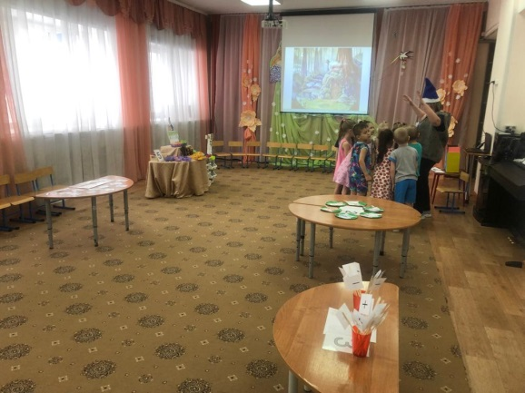
Станция 1
«Финансисты»

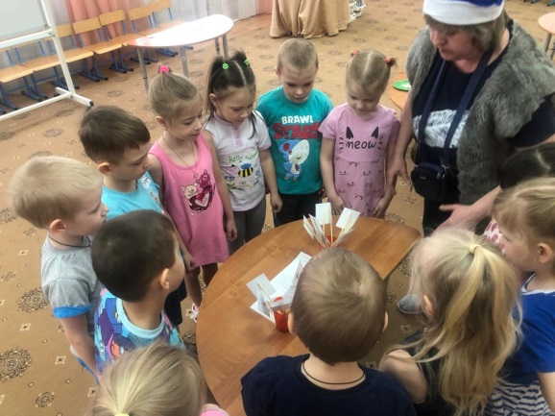
Станция 2
«Денежная»
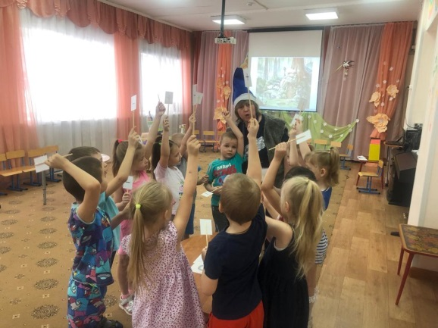
Станция 3
«Доходы – расходы»

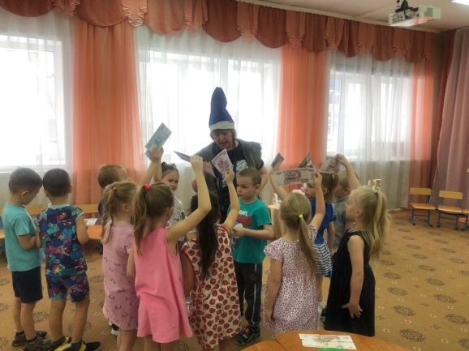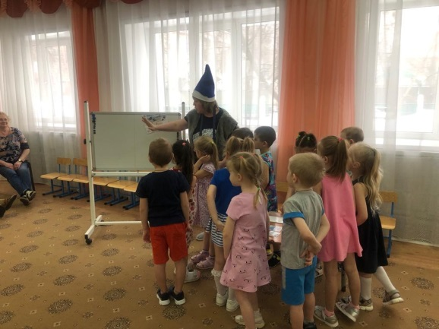
Станция 4
«Что можно и что нельзя купить за деньги»

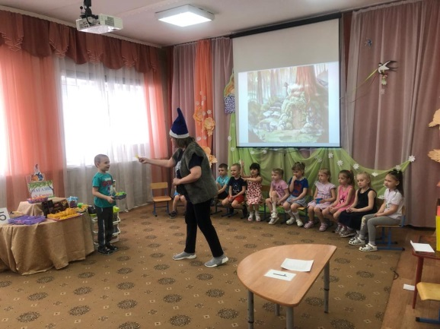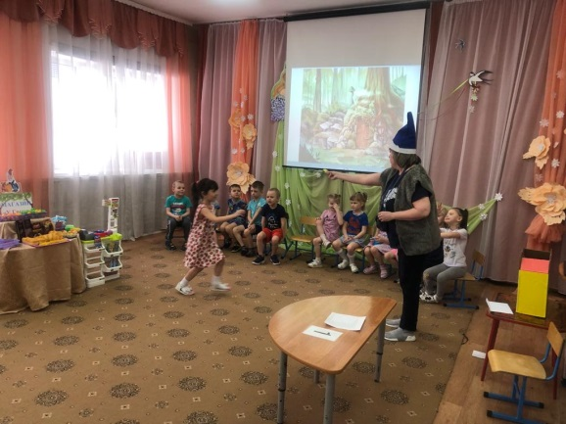
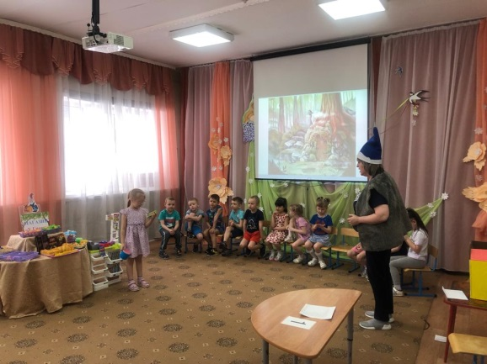
Станция 5
«Реклама товаров в магазине Гнома Эконома»

